MUSTERLEISTUNGSVERZEICHNIS

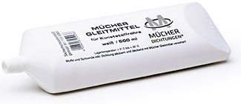

Gleitmittel

Gleitmittel - zur Reduzierung der Einschubkräfte bei der Verlegung von Kunststoffrohren.

Rohrwerkstoff ____________________

Gebindegröße ____________________

____Stück ____EP ____GP

Fabrikat: MÜCHER DICHTUNGEN oder gleichwertig
50226 Frechen, T +49 2234 928 03-0, F -55
Anwendungsgebiet: Kunststoffrohre
Gebindegrößen : Weiß 250g Tube, 500g Tube, 1Kg Dose
Norm/Zulassung: CE06, Sicherheitsdatenblatt (EG) Nr. 1907/2006

